Конспект мероприятия по мировой художественной культуре
Класс: 8
Тема: «Женщина – великое слово»
Цель: Расширять кругозор учащихся; развивать творческие способности, речь, память,
внимательность; формировать интерес к предмету МХК и памятникам мировой
культуры; воспитывать нравственно-эстетические качества личности.
Оборудование: Проектор
Иллюстрации: - Рафаэль «Сикстинская мадонна»,
- Леонардо Да Винчи «Мадонна Литта»,
«Мона Лиза»,
- Мазаччо «Мадонна с младенцем и ангелами»,
- Феофан Грек «Богоматерь Донская»,
- Деонисий «Одигитрия»,
- Колмогоров «Богоматерь с младенцем»;
Листы с заданиями: - ребусы,
- кроссворд.
Музыкальное сопровождение – песни о женщинах.
Ход мероприятия:
Николай Некрасов когда-то сказал: «Женщина – великое слово. В ней чистота девушки, в ней самоотверженность подруги, в ней подвиг матери». Во истину великие слова. Давайте сегодня поговорим о женщинах.
Одними из первых женщин на земле были богини. Давайте посмотрим на них, вспомним, что они собой представляли и возможно узнаем что-то новое.
(Выступления девочек-богинь с рассказом о каждой богине).
Гера.
Афродита.
Афина.
Артемида.
А сейчас давайте проверим, насколько внимательны вы были. Мы зададим вам вопросы о богинях, а вы должны на них ответить. Кто знает ответ – поднимает руку. За правильный ответ вы будете получать сладкие призы.
Вопросы:
- Имя этой богини в переводе с греческого означает «охранительноца», «госпожа». (Гера)
- Чему покровительствовала Артемида? (охоте)
- Кто является матерью бога Ареса и богини Гебы? (Гера)
- Чьей супругой являлась Гера? (Зевс)
- Какая богиня была дочерью бога Зевса и титаниды Лето? (Артемида)
- Чему покровительствовала Гера?
- Чему покровительствовала Афина? (война)
- Какая богиня была олицетворением любви и красоты в Древней Греции? (Афродита)
- Назовите главный атрибут богини Афродиты? (чудесный пояс, в котором была скрыта тайна её обояния)
- Какой богине принёс в жертву свою дочь царь Агамемнон? (Артемида)
- Основные атрибуты богини Артемиды. (колчан, лук, стрелы)
- Какая богиня во многих мифах представлена властной, жестокой, ревнивой? (Гера)
- Назовите атрибуты Афины-Палады. (шлем, щит, копьё)
- Чьей дочерью является Афина? (Посейдон и Тритонида)
- Кто являлся любимчиками Афины, кому она покровительствовала? (Одиссей, Ахилл)
- Какая богиня являлась женой Гефеста? (Афродита)
- Расскажите историю рождения Афродиты.
А теперь отгадаем ребусы. (Приложении 1)
Молодцы! Вы справились с ребусами. Теперь вы знаете имена как греческих богинь, так и их же имена, только в римской мифологии.
Давайте теперь соотнесём правильно эти имена.
А сейчас шесть ребят поднимитесь на сцену. Вы представляете две команды. Вы будете собирать пазл. Первая команда, собравшая картинку и угадавшая её название, побеждает.
(Пазлы с изображением Джоконды). (Приложение 2)
Пока команды собирают пазл, мы с залом отвечаем на вопросы:
- Как называется статуэтка, изображающая женщину, найденная при раскопках в Махенджо-Даро? (Танцовщица)
- Что делала богиня Нью-ва при сотворении мира в мифологии Древнего Китая? (лепила людей из глины)
- Женщина-фараон в Древнем Египте, храм которой высечен в скале. (Хатшепсут)
- Назовите автора картины «Алёнушка». (Васнецов)
Команды готовы. Слушаем их ответы.
Сейчас мы расскажем вам о живописцах эпохи Возрождения, которые использовали образ мадонны в своём творчестве (Демонстрация слайдов).
Леонардо Да Винчи итальянский живописец, скульптор, архитектор, ученый, инженер. Леонардо родился в семье богатого нотариуса. Он сложился как мастер обучаясь во Флоренции у Андреа дель Верроккьо. Методы работы во флорентийской мастерской того времени, где труд художника был тесно сопряжен с техническими экспериментами способствовали зарождению научных интересов юного Леонардо. Гуманистический идеал женской красоты воплощен в портрете Моны Лизы.
«Джоконда» кисти Леонардо Да Винчи считается воплощением высшего мастерства и тайны живописи. Загадочная, полупечальная, полувосторженная улыбка, тенью скользнувшая по губам молодой женщины, «лунный» пейзаж на втором плане, гармония и спокойствие всего облика создают образ поэтичный и счастливый, таинственный и прекрасный.
«Мадонна Литта» также творение Леонардо. В произведении автор подчеркивает плавную объемность форм мягкой светотенью, оживляет лица тонкой, едва уловимой улыбкой.
Наряду с Да Винчи в эпоху Возрождения творили такие художники как Рафаэль Санти, Мазаччо и др.
Рафаэль Санти итальянский живописец и архитектор. Представитель Высокого Возрождения. С классической ясностью и возвышенной одухотворенностью воплотил жизнеутверждающие идеалы Возрождения. Его произведения проникнуты изяществом, мягким лиризмом.
Первостепенное значение для него имело знакомство с Леонардо да Винчи. Вслед за Леонардо он начинает много работать с натуры, изучает анатомию, механику движений, сложные позы и ракурсы.
Главная тема живописи флорентийского периода – Мадонна с младенцем, которой посвящено не менее 10 работ: «Мадонна Конестабиле», «Мадонна со щеглёнком».
Особая, полифонически сложная трактовка образа Мадонны нашла наиболее полное выражение в одном из самых совершенных творений Рафаэля — алтаре «Сикстинская Мадонна».
Мазаччо итальянский живописец, настоящее имя Томмазо ди Джованни ди Симоне Кассаи. Прозвище «Мазаччо» означает «большой». Среди алтарных образов Мазаччо – небольшой полиптих «Мадонна с младенцем и ангелами». Это произведение демонстрирует, как молодой художник обновлял стилистику предшественников. Святой образ, сохраняя своё величие, приобретает земной характер, выделяясь трёхмерной, иллюзорно-пластической «осязаемостью».
Западному образу мадонны соответствует русский образ – образ Богородицы. Известны Богородицы работ Феофана Грека, Дионисия, Алексея Колмогорова.
Давайте вспомним женщин нашего времени, занятых в искусстве.
Давайте отгадаем кроссворд и назовем известных женщин-актрис, поэтов, художников.

 |  |  |  | 1.М | У | Х | И | Н | А
 |  |  |  | 2.П | Л | И | С | Е | Ц | К | А | Я
 | 3.Г | У | Р | Ч | Е | Н | К | О
 |  |  |  |  |  | 4.П | У | Г | А | Ч | Е | В | А
 |  |  |  |  |  |  | С
5.К | Р | А | Ч | К | О | В | С | К | А | Я
 |  | 6.П | А | Х | М | У | Т | О | В | А
7.Р | У | М | Я | Н | Ц | Е | В | А
 |  |  |  |  |  | 8.М | О | Н | Р | О

Вопросы:
- Автор архитектурной композиции «Рабочий и колхозница».
- Русская балерина с именем Майя.
- Знаменитая актриса и певица, сыгравшая главную роль в таких фильмах как, «Карнавальная ночь», «Вокзал для двоих» и др.
- Кто исполняет эту песню?
- Кто произнёс крылатую фразу «И тебя вылечат, и тебя вылечат, и меня вылечат»?
- Женщина-композитор, автор песен «Надежда», «Нежность» и др.
- Актриса, сыгравшая главные роли в фильмах «Девчата», «Королева бензоколонки» и др.
- Кто исполняет эту песню?
Верно. Женщины и на эстраде, и в балете, и в кино, и в литературе. Во всех сферах деятельности и искусства женщины оставляют свой след.
А сейчас:
Я вам загадаю загадку,
А вы отгадайте её.
Кто ставит на пятке заплатки,
Кто гладит и чинит бельё?
Кто дом по утру прибирает,
Разводит большой самовар?
Кто с младшей сестрёнкой играет
И водит её на бульвар?
Чьи волосы снега белее,
А руки желты и сухи?
Кого я люблю и жалею,
О ком были эти стихи? (мама)
Давайте сейчас посмотрим фильм, который ребята приготовили о наших мамах.
(Фильм, созданный детьми для мам, о мамах))
Вы наверное догадались что сейчас мы вспомним о главной женщине в жизни каждого человека – о маме.
Максим Горький писал: «Без солнца не цветут цветы, без любви нет счастья, без женщины нет любви, без матери нет ни поэта, ни героя».
1. Есть в природе знак святой и вещий,
Ярко обозначенный в веках.
Самая прекрасная из женщин –
Женщина с ребёнком на руках!

Пусть ей вечно солнце рукоплещет,
Так она и будет жить в веках,
Самая прекрасная из женщин –
Женщина с ребёнком на руках!

2. Сердце маленькое упрямо
Бьется, бьётся, глаза горят.
Слово первое, слово МАМА
Губы нежные говорят.

Ведь у белых, у чернокожих
В первом слове одна любовь.
И не даром оно похоже
На любом из земных языков.
Ребята, а как произносится слово «мама» на английском языке? на немецком? Слышите, как они похожи.
Сейчас приглашаются на сцену три команды по три человека.
Ваше задание нарисовать командный портрет мамы, но это не так просто, как покажется на первый взгляд, т.к. маркеры, которыми вы будете рисовать нужно держать во рту. После того, как вы закончите рисовать, нужно дать название своему шедевру.
Теперь давайте составим ассоциограмму «МАМА». Мы даём вам листы бумаги, на которых вы крупными буквами пишете слово, с которым у вас ассоциируется слово мама.
А теперь давайте соберём наши слова вместе и прочитаем, что у нас получилось (Приложение 3).
Мы хотим, чтобы вы всегда помнили, что мама – это главная женщина на земле.
Женщина – с нами, когда мы рождаемся
Женщина – с нами в последний наш час,
Женщина – знамя, когда мы сражаемся
Женщина – радость раскрывшихся глаз.
Первая наша влюблённость и счастье.
В лучшем стремлении – первый привет.
В битве за право – огонь соучастия.
Женщина – музыка.
Женщина – свет.
Наша программа подошла к завершению. Все классы награждаются «Благодарностью» за участие в мероприятии. Всем спасибо.

Приложение 1

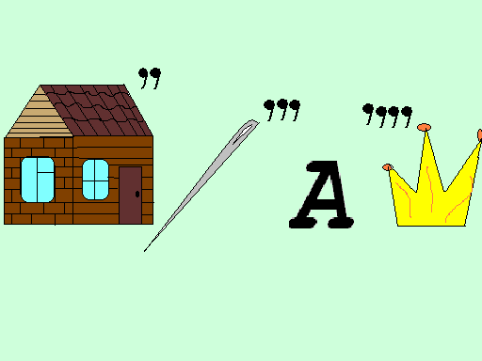

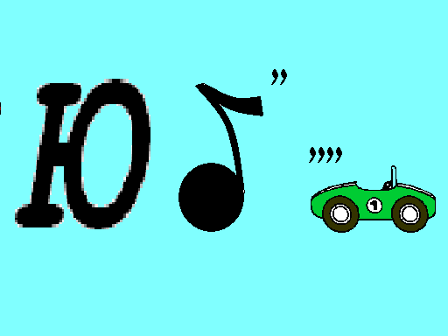
Приложение 2
